（资质认定印章）

检 测 报 告
报告编号： HRZJH24061202-62（09）

项目名称: | 呼和浩特石化公司 2024-2025年外委环保检测项目
 | （酸性水气提排放口）
委托单位: | 中国石油天然气股份有限公司呼和浩特石化分公司
项目类别: | 委托检测
检测单位: | 内蒙古华瑞中嘉检测技术有限公司

报告日期: 2025年09月11日
（盖检验检测专用章）

声 明

1. 本报告需齐全、清楚，无批准人签名，或涂改，封面及骑缝位置未加盖本公司检验检测专用章无效。
2. 未经本公司书面批准，不得复制（全文复制除外）、转借本报告，经同意的复制品需加盖本公司公章后方能生效。
3. 未经本公司书面同意，本报告及数据不得用于商品广告，违者必究。
4. 本报告只对本次采样/送检样品的检测结果负责，本公司不负责抽样（如样品是由客户提供）时，检验检测结果仅适用于客户提供的样品。报告中若有附限值标准或排放限值等相关检验检测结果判定依据，均由客户提供，仅供参考。
5. 委托方如对本报告有异议，请于收到本报告十五日内向本公司提出，逾期不予受理。
6. 因检测样品的特殊性，不具有重复性的样品不进行复检。
7. 来自于分包单位的检验检测数据、结果以“*”表示。
8. 本报告若有污染源排气筒高度、锅炉型号等现场建设内容涉及到的数据均由客户提供，本报告不对其准确性负责。

检 测 报 告
项目信息
项目编号 | HRZJH24061202-62 | 项目类别 | 委托检测
项目名称 | 呼和浩特石化公司 2024-2025年外委环保检测项目（酸性水气提排放口）
项目地点 | 内蒙古呼和浩特市赛罕区金河镇S102 省道南中国石油呼和浩特石化公司
委托单位 | 中国石油天然气股份有限公司呼和浩特石化分公司
委托单位地址 | 内蒙古呼和浩特市赛罕区金桥开发区金河镇
联系人 | 王佳录 | 联系电话 | 19997640328
公司名称 | 内蒙古华瑞中嘉检测技术有限公司
公司地址 | 内蒙古自治区呼和浩特市和林格尔新区智能制造产业园D3-1-102、103、104、105、106、202、301、302、303号楼
电 话 | 0471-3284111 | 报告份数 | 一式四份
分析人员 | 吴单
检测日期 | 2025年09月04日-08日

报告编制： | 签字：（马佳乐） | 审 核 人： | （侯皓文）
签 发 人： | 签字：（黄 蕊） | 签发时间： | 2025年09月11日

表1.样品信息
样品类别 | 点位名称 | 样品编号 | 样品状态 | 采样人员 | 采样日期
废水 | 酸性水气提排放口 | B01076S30125 | 液体、无色、清澈、有异味 | 石星宇、李佳乐 | 2025.09.04
废水 | 酸性水气提排放口 | B01076S30126 | 液体、无色、清澈、有异味 | 石星宇、李佳乐 | 2025.09.04
废水 | 酸性水气提排放口 | B01076S30127 | 液体、无色、清澈、有异味 | 石星宇、李佳乐 | 2025.09.04
采样依据 | 《污水监测技术规范》 HJ 91.1-2019

表2.检测依据、检出限、主要仪器设备
序号 | 样品类别 | 检测项目 | 方法来源 | 检出限 | 仪器设备名称/型号/编号/  有效期
1 | 废水 | 砷 | 《水质 汞、砷、硒、铋和锑的测定 原子荧光法》 HJ 694-2014 | 0.0003mg/L | 原子荧光光度计/AFS-8520/ HRZJ-YQ-F-028/校准2026.02.26

表3.检测结果
1.废水
检测项目 | 点位名称（坐标）、样品编号、检测结果 |  |  | 标准限值
检测项目 | 酸性水气提排放口（N：40°43′53.33″，E：111°44′52.33″） |  |  | 标准限值
检测项目 | B01076S30125 | B01076S30126 | B01076S30127 | 标准限值
砷（mg/L） | 0.0680 | 0.0725 | 0.0926 | 0.5
备注 | 1.标准限值参照《石油炼制工业污染物排放标准》GB 31570-2015  2.采样时间分别是11:36、13:47、15:44
——报告结束——
附页：
项目名称：呼和浩特石化公司 2024-2025年外委环保检测项目（酸性水气提排放口）
报告编号：HRZJH24061202-62（09）

现场照片
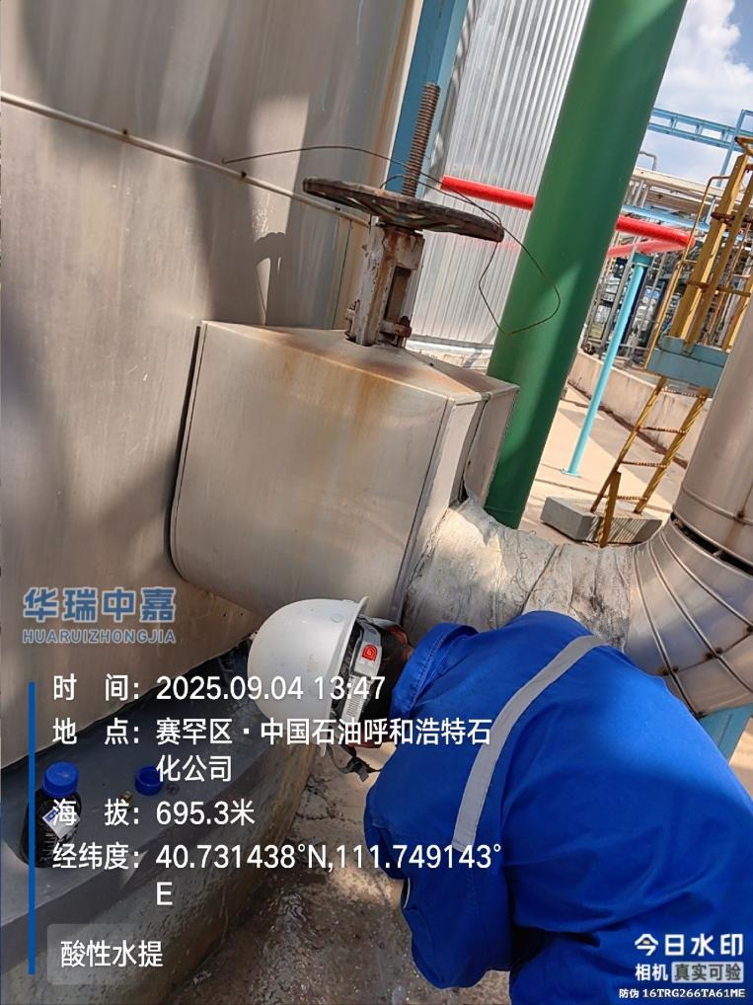
备注：照片中坐标为拍照点坐标
——结束——

